**LAPORAN PRAKTIKUM**

**ANALISIS PERANCANGAN PERANGKAT LUNAK**

**MODUL 3**

**USECASE DIAGRAM (REQUIREMENT MODELLING)**

**DISUSUN OLEH :**

**NAUFAL FADHIL IHSAN FIKRI ASH SHIDQI 2250081109**

**PROGRAM STUDI INFORMATIKA**

**FAKULTAS SAINS DAN INFORMATIKA**

**UNIVERSITAS JENDERAL ACHMAD YANI**

**TAHUN 2024**

**DAFTAR ISI**

BAB I. HASIL PRAKTIKUM 2

I.1 Buku Panduan 2

BAB II. TUGAS PRAKTIKUM 8

II.1 Use case diagram 8

BAB III. KESIMPULAN 10

DAFTAR PUSTAKA 11

# HASIL PRAKTIKUM

## Buku Panduan

Definisi

* Tugas Akhir terdiri dari 2 tahapan, Tugas Akhir 1 dan Tugas Akhir 2
* Tugas Akhir 1 adalah Proposal Penelitian
* Tugas Akhir 2 adalah Hasil Penelitian
* Hasil penelitian wajib dipublikasikan dalam Publikasi Ilmiah

Entitas Yang Terlibat dalam Tugas Akhir

* Mahasiswa
* Dosen Pembimbing 1 dan 2
* Dosen Penguji 1, 2, dan 3
* Ketua Jurusan
* Ketua KBK
* Koordinator Tugas Akhir

Artifak yang dihasilkan dari Tugas Akhir

* Proposal Penelitian (TA1)
* Dokumen laporan penelitian (TA2)
* Makalah Publikasi Ilmiah
* Perangkat lunak yang digunakan dalam menyelesaikan penelitian

Syarat Dosen Pembimbing Tugas Akhir

* Terdaftar sebagai Dosen tetap Teknik Informatika Universitas XYZ
* Memiliki jabatan Fungsional minimal Asisten Ahli untuk Pembimbing 1 (Utama)
* Dosen yang belum memiliki Jabatan Fungsional hanya dapat menjadi Pembimbing 2
* (Pendamping)
* Pembimbing yang memiliki jabatan Fungsional maksimal dapat membimbing 10
* Mahasiswa, baik sebagai Pembimbing 1 ataupun pembimbing 2
* Pembimbing yang belum memiliki jabatan Fungsional hanya dapat membimbing
* maksimal 5 orang mahasiswa
* Menguasai tema penelitian yang sejalan dengan mahasiswa yang di bimbing
* Bersedia membimbing mahasiswa untuk TA1 dan TA2

Syarat Dosen Penguji Tugas Akhir

* Terdaftar sebagai Dosen tetap Teknik Informatika Universitas XYZ
* Memiliki jabatan Fungsional minimal Asisten Ahli
* Dosen tanpa jabatan Fungsional tidak diperkenankan untuk menjadi Penguji
* Menguasai tema penelitian yang sejalan dengan mahasiswa yang di uji
* Bersedia menguji mahasiswa yang sama untuk TA1 dan TA2
* Dosen Penguji ditunjuk oleh Ketua KBK

Syarat Mahasiswa dapat Mengambil Tugas Akhir 1 (Akan diperiksa oleh Koordinator Tugas

Akhir)

* Terdaftar sebagai Mahasiswa Jurusan Informatika Universitas XYZ
* Telah Lulus minimal 128 SKS pada minimal semester 7
* Definisi lulus adalah memenuhi syarat sebagai berikut :
* Nilai semua praktikum yang sudah diambil minimal C
* Mata Kuliah dengan nilai D maksimal 10 persen dari total SKS yang telah
* diambil kecuali nilai Mata Kuliah Wajib minimal C
* Mata Kuliah Wajib adalah : Algoritma dan Pemrograman, Struktur Data,
* Matematika Informatika (Diskrit), Analisis dan Perancangan Perangkat Lunak,
* Rekayasa Perangkat Lunak, Metode Penelitian, Etika Profesi, dan Kerja Praktek
* Semua Mata Kuliah Wajib harus lulus minimal C dan sudah diambil sebelumnya
* Bagi yang masih mengulang Mata Kuliah Wajib pada semester 7 atau pada saat
* TA 1 diambil maka hanya diperbolehkan maksimal 2 mata kuliah saja
* Tidak boleh lagi ada nilai E
* Sudah membayar administrasi TA1 sebesar Rp. 1.000.000,- yang di transder ke rekening kampus dan dilampirkan
* Tidak memiliki tunggakan pembayaran kuliah
* Memiliki tema penelitian
* Memilih Pembimbing 1 dan 2, jika tidak memilih dalam waktu yang telah ditentukan, maka akan dipilihkan oleh koordinator Memiliki Judul Penelitian, jika tidak memiliki dapat meminta rekomendasi Judul Penelitian pada Dosen Pembimbing
* Masa berlaku Judut TA adalah 4 semester, apabila mahasiswa terkait masih belum menyelesaikan Tugas Akhirnya (TA1 dan TA2) dalam 4 semester, berarti mahasiswa tersebut harus mencari judul baru dan mengulang dari Tugas Akhir 1 lagi

Syarat Kelayakan Maju Seminar Tugas Akhir 1 (Diperiksa oleh Koordinator Tugas Akhir)

* Mahasiswa telah melakukan bimbingan TA1 dengan Pembimbing 1 dan Pembimbing 2
* minimal 6 kali, dibuktikan dari tanda tangan pembimbing pada Kartu Bimbingan TA1
* Melampirkan surat kelayakan untum maju seminar oleh pembimbing 1 dan pembimbing
* 2
* Melampirkan proposal TA1 yang telah ditandatangani oleh Mahasiswa, Pembimbing 1
* dan Pembimbing 2

Pelaksanaan Seminar Tugas Akhir 1

* Timeline umum Tugas Akhir 1 adalah
* Minggu ke 4 kuliah : mahasiswa sudah memiliki Tema, Judul, dan Pembimbing 1
* dan Pembimbing 2 lalu melaporkannya ke koordinator
* Minggu ke 13 kuliah : mahasiswa sudah dinyatakan layak untuk maju ke seminar
* TA1
* Minggu ke 15 - 16 kuliah : seminar TA1
* Mahasiswa akan dijadwalkan seminar oleh koordinator
* Mahasiswa yang maju seminar adalah mahasiswa yang dinyatakan layak oleh koordinator mengikuti syarat kelayakan Tugas Akhir 1
* Waktu seminar adalah 1 jam
* Penilaian seminar adalah penilaian dari hasil Bimbingan dan Pengujian
* Poin penilaian Bimbingan
* Ketepatan bimbingan (skala 10) 20%
* Konten proposal (skala 10) 40%
* Pemahaman penelitian (skala 10) 40%
* Poin penilaian Pengujian
* Presentasi mahasiswa (skala 10) 10%
* PPT yang disajikan (skala 10) 10%
* Konten proposal (skala 10) 40%
* Pemahaman penelitian (skala 10) 40%
* Dalam seminar, para pembimbing mengisi nilai Bimbingan dan para Pengiji mengisi nilai

Pengujian

* Koordinator memberikan penilaian terhadap administrasi TA1 (skala 10) 10%
* Nilai seminar (100%) = Nilai Bimbingan (40%) + Nilai Pengujian (50%) + Nilai Administrasi (10%)
* Nilai Seminar akan diumumkan oleh Koordinator Tugas Akhir maksimal 2 minggu setelah seluruh acara seminar berlangsung dalam bentuk Index A, B, atau C. Nilai D dan E dianggap tidak lulus Tugas Akhir 1.
* Penilaian tersebut mengikuti standar Universitas :
* A = 100 – 80
* B = 79.9 – 65
* C = 64.9 – 55
* D = 54.9 – 45
* E = 44.9 - 0

Syarat Mahasiswa dapat mengambil Tugas Akhir 2 (Akan diperiksa oleh Koordinator Tugas

Akhir)

* Terdaftar sebagai Mahasiswa Jurusan Informatika Universitas XYZ
* Judul masih layak untuk dilaksanakan dan diajukan ke Tugas Akhir 2 (masa berlaku
* judul adalah 4 semester)
* Lulus Tugas Akhir 1 dengan nilai A, B, atau C. Nilai D dan E dianggap tidak lulus
* Sudah menyelesaikan/sedang mengambil minimal 144 SKS termasuk Tugas Akhir 2
* Sudah membayar administrasi TA2 sebesar Rp. 1.500.000,- yang di transder ke rekening
* kampus dan dilampirkan
* Tidak memiliki tunggakan pembayaran kuliah

Syarat Kelayakan Maju Seminar Tugas Akhir 2 (Diperiksa oleh Koordinator Tugas Akhir)

* Mahasiswa telah melakukan bimbingan TA2 dengan Pembimbing 1 dan Pembimbing 2
* minimal 8 kali, dibuktikan dari tanda tangan pembimbing pada Kartu Bimbingan TA2
* Melampirkan surat kelayakan untum maju seminar oleh pembimbing 1 dan pembimbing 2
* Melampirkan dokumen TA2 yang telah ditandatangani oleh Mahasiswa, Pembimbing 1 dan Pembimbing 2
* Melampirkan surat keterangan bebas plagiasi yang ditandatangani oleh mahasiswa menggunakan materai Rp. 10.000,-
* Melampirkan makalah ilmiah yang akan dipublikasi
* Apabila mahasiswa sudah melakukan publikasi khusus sebelum mendaftar seminar, maka mahasiswa terkait akan langsung mendapatkan nilai Tugas Akhir 2 dengan Index A tanpa harus mengikuti pelaksanaan seminar Tugas Akhir 2
* Syarat dari publikasi khusus diatas adalah : Jurnal Nasional minimal terindex Sinta 3 atau konferensi/jurnal Internasional minimal yang terindex Scopus
* Mahasiswa yang telah melakukan publikasi khusus dapat melaporkan publikasinya
* kepada koordinator Tugas Akhir

Pelaksanaan Seminar Tugas Akhir 2

* Timeline umum Tugas Akhir 2 adalah
* Minggu ke 13 kuliah : mahasiswa sudah dinyatakan layak untuk maju ke seminar TA2
* Minggu ke 15 - 16 kuliah : seminar TA2
* Mahasiswa akan dijadwalkan seminar oleh koordinator
* Mahasiswa yang maju seminar adalah mahasiswa yang dinyatakan layak oleh koordinator mengikuti syarat kelayakan Tugas Akhir 2
* Waktu seminar adalah 2 jam
* Penilaian seminar adalah penilaian dari hasil Bimbingan dan Pengujian
* Poin penilaian Bimbingan
* Ketepatan bimbingan (skala 10) 20%
* Pemahaman Teori Dasar (skala 10) 20%
* Pemahaman Penelitian (skala 10) 40%
* Pemahaman Pembuatan Perangkat Lunak (skala 10) 20%
* Poin penilaian Pengujian
* Presentasi mahasiswa (skala 10) 10%
* PPT yang disajikan (skala 10) 10%
* Pemahaman Teori Dasar (skala 10) 20%
* Pemahaman Penelitian (skala 10) 40%
* Pemahaman Pembuatan Perangkat Lunak (skala 10) 20%
* Dalam seminar, para pembimbing mengisi nilai Bimbingan dan para Pengiji mengisi nilai Pengujian
* Koordinator memberikan penilaian terhadap administrasi TA2 (skala 10) 10%
* Nilai seminar (100%) = Nilai Bimbingan (40%) + Nilai Pengujian (50%) + Nilai Administrasi (10%)
* Nilai Seminar akan diumumkan oleh Koordinator Tugas Akhir maksimal 2 minggu setelah seluruh acara seminar berlangsung dalam bentuk Index A, B, atau C. Nilai D dan E dianggap tidak lulus Tugas Akhir 2.
* Dalam waktu 2 minggu tersebut, mahasiswa harus sudah melakukan publikasi ilmiah, minimal sudah memiliki Acceptance Letter dari tempat publikasi
* Nilai akan di tahan oleh koordinator sampai syarat publikasi diatas terpenuhi
* Penahanan nilai paling lambat 1 bulan setelah seminar TA2
* Apabila mahasiswa belum melakukan publikasi ilmiah sampai dengan sidang Yudisium (kelulusan), maka mahasiswa wajib untuk mengambil kembali Tugas Akhir 2 pada semester berikutnya dan tidak diikutsertakan dalam sidang Yudisium waktu terkait sampai syarat publikasi terpenuhi, namun mahasiswa tidak perlu seminar TA2 lagi.
* Penilaian tersebut mengikuti standar Universitas :
* A = 100 – 80
* B = 79.9 – 65
* C = 64.9 – 55
* D = 54.9 – 45
* E = 44.9 – 0

# TUGAS PRAKTIKUM

## Use case diagram

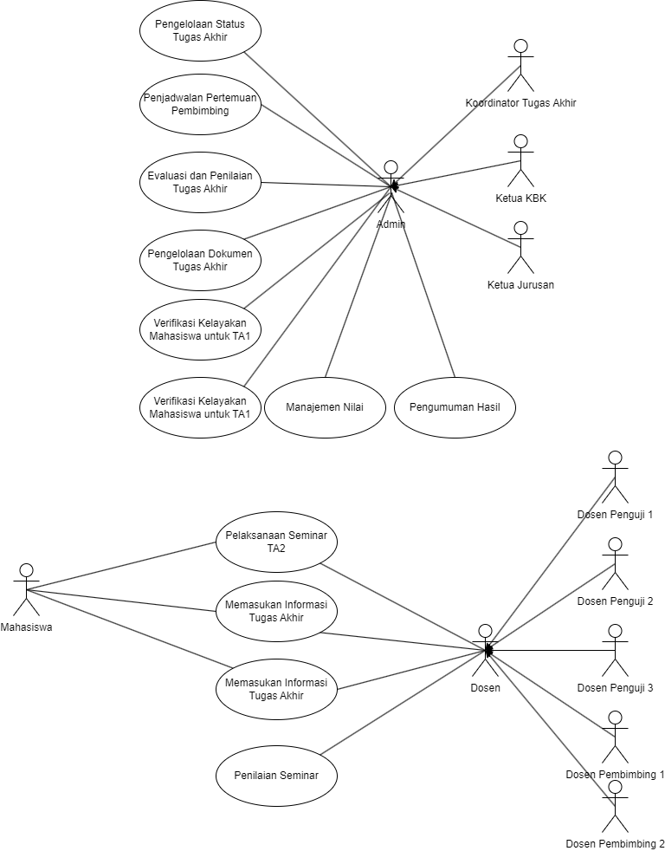

1. **Interaksi Aktor dengan Sistem**: Diagram menunjukkan bagaimana berbagai aktor, seperti mahasiswa, dosen pembimbing, dan koordinator tugas akhir, berinteraksi dengan sistem dalam berbagai tahapan proses tugas akhir.

2. **Fungsi-Fungsi Sistem**: Setiap use case mewakili fungsi kunci sistem, mulai dari memasukkan informasi tugas akhir hingga pengumuman hasil. Ini mencakup manajemen entitas, artifak, dan syarat, serta penjadwalan dan penilaian seminar.

3. **Alur Proses**: Diagram menggambarkan alur proses dari awal hingga akhir, mulai dari verifikasi kelayakan mahasiswa untuk mengambil TA1 hingga pengumuman hasil seminar TA2. Ini membantu dalam memahami urutan kejadian dalam manajemen tugas akhir.

4. **Hubungan Antara Aktor dan Use Case**: Garis-garis penghubung antara aktor dan use case menunjukkan keterlibatan aktor dalam setiap fungsi sistem. Misalnya, aktor "Mahasiswa" terlibat dalam memasukkan informasi tugas akhir dan mengikuti seminar.

5. **Ketergantungan Antara Use Case**: Beberapa use case memiliki ketergantungan satu sama lain, seperti verifikasi kelayakan sebelum pelaksanaan seminar. Ini menunjukkan hubungan kronologis antara berbagai tahapan proses.

# KESIMPULAN

Kesimpulan dari analisis diagram use case tersebut adalah bahwa sistem manajemen tugas akhir yang direpresentasikan akan membantu mengatur berbagai tahapan proses tugas akhir di Universitas XYZ dengan efisien. Dengan melibatkan interaksi antara aktor dan fungsi-fungsi sistem, sistem ini memungkinkan pemantauan yang baik terhadap progress mahasiswa, penjadwalan seminar, evaluasi hasil penelitian, dan pengumuman hasil. Dengan demikian, sistem tersebut akan memfasilitasi kelancaran dan kualitas dari setiap tahapan yang dilalui oleh mahasiswa dalam menyelesaikan tugas akhir mereka.

# DAFTAR PUSTAKA